**维普毕业设计（论文）管理系统**

**用户操作手册**

**（学生）**

重庆泛语科技有限公司

二〇二〇年十月三十一日

目录

一.系统登录 3

二.功能介绍 4

1.学生首页 4

2.信息管理 5

2.1公告 5

2.2个人邮件 5

3.选题管理 5

3.1学生选题-学生列表 5

3.2课题名称修改-编辑列表 6

3.3课题信息修改-查询列表 6

4.过程管理 7

4.1任务书-编辑列表 7

4.2开题报告-编辑列表 8

4.3论文草稿-编辑列表 9

4.4中期检查-编辑列表 9

4.5论文定稿-编辑列表 10

4.6论文归档稿-编辑列表 11

5.文件管理 12

5.1文件下载 12

6.个人设置 13

6.1个人信息 13

6.2安全中心 13

7.修改密码 14

三.关于我们 15

1.公司介绍 15

2.版权声明 16

3.联系我们 16

# 一.系统登录

打开网址http://vgms.cqvip.com/lunwen2019/，选择学校名称，输入账号和密码，拖动验证框，进行登陆。账户和密码后期提供。

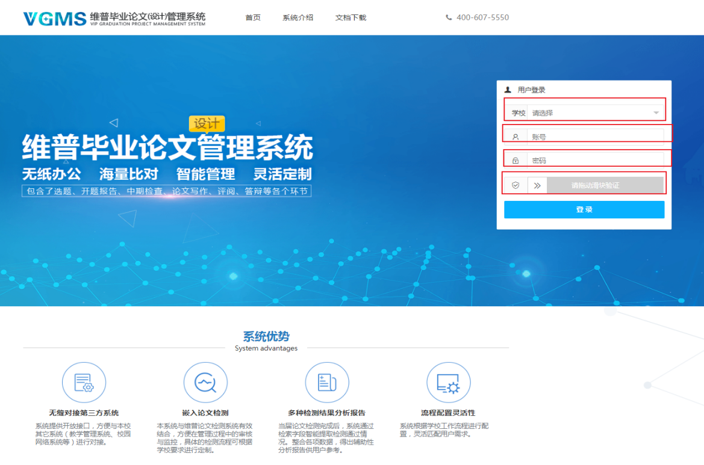

# 二.功能介绍

## 1.学生首页

用户在左侧菜单栏，点击“学生首页”，可以看到自己的课题信息，答辩组信息，进度信息，总评信息。

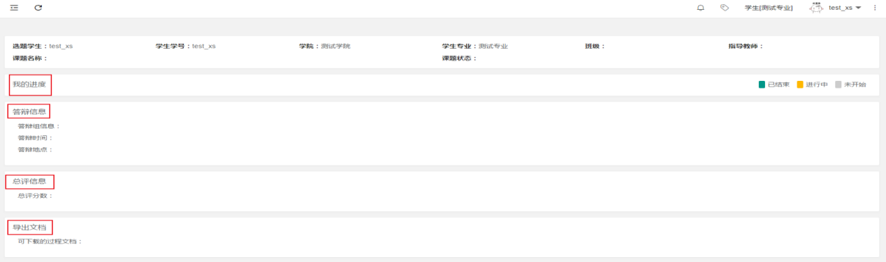

## 2.信息管理

### 2.1公告

用户在左侧菜单栏，点击“信息管理”，然后再点击“公告”，进入公告页面查看公告。

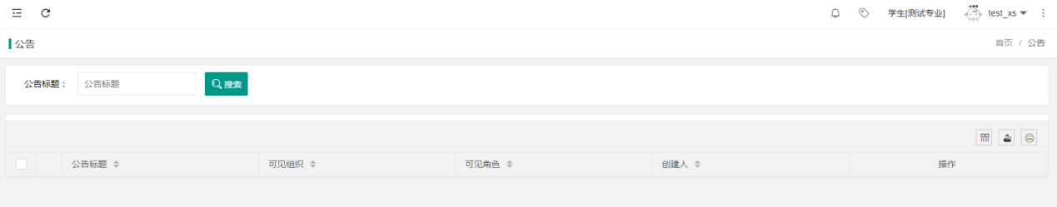

### 2.2个人邮件

用户在左侧菜单栏，点击“信息管理”，然后再点击“个人邮件”，查收个人邮件以及发送邮件。

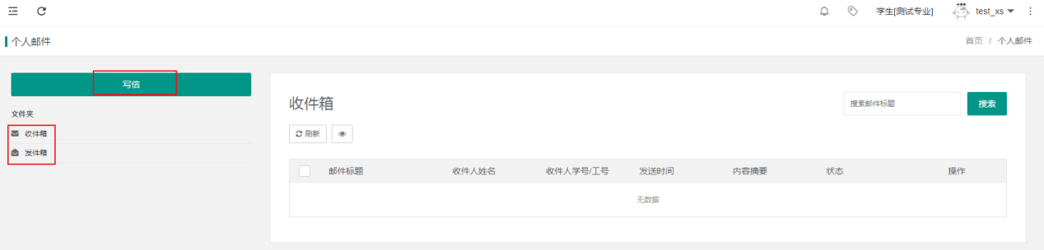

## 3.选题管理

### 3.1学生选题-学生列表

Step 01：点击左侧菜单进入“选题管理”—“学生选题-学生列表”。可查看学生自己的选题详情。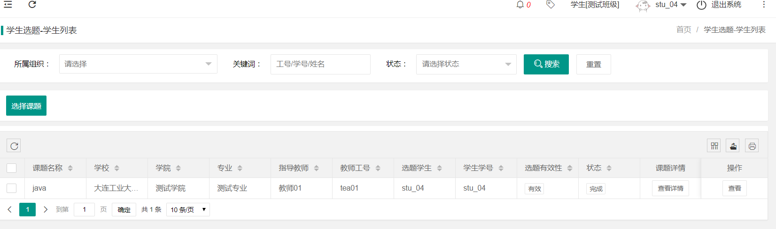

Step 02：点击左上方的“选择课题”可进行选题

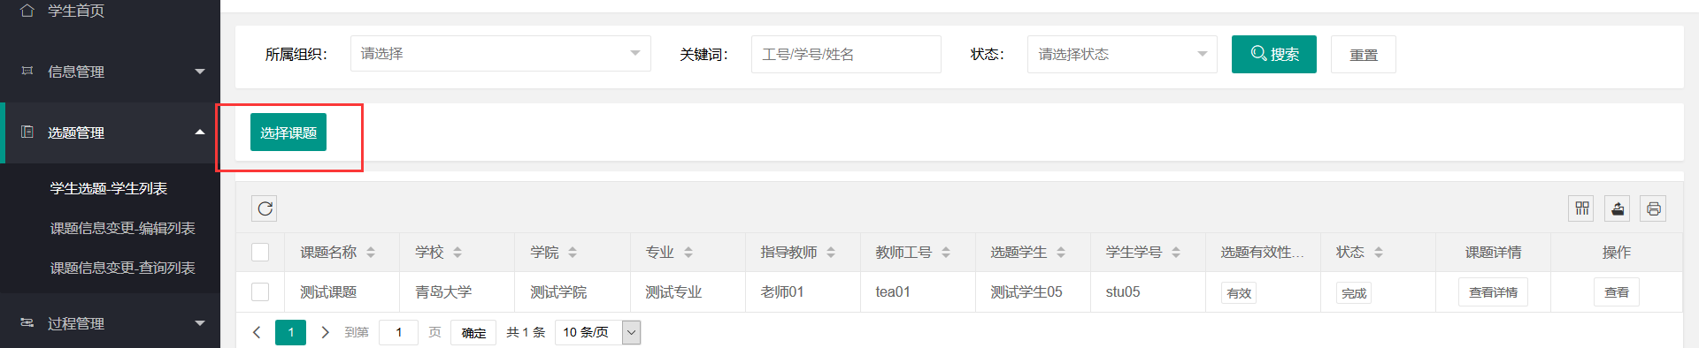

### 3.2课题名称修改-编辑列表

Step 01：点击左侧菜单进入“选题管理”—“课题名称修改-编辑列表”。可进行修改课题名称申请。

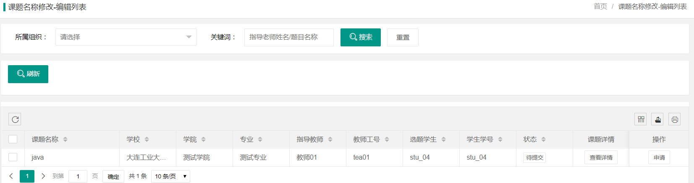

Step 01：点击右侧申请按钮菜单进入到申请页面进行填写相关信息，编辑完信息后点击提交按钮即可进入到指导教师审核。

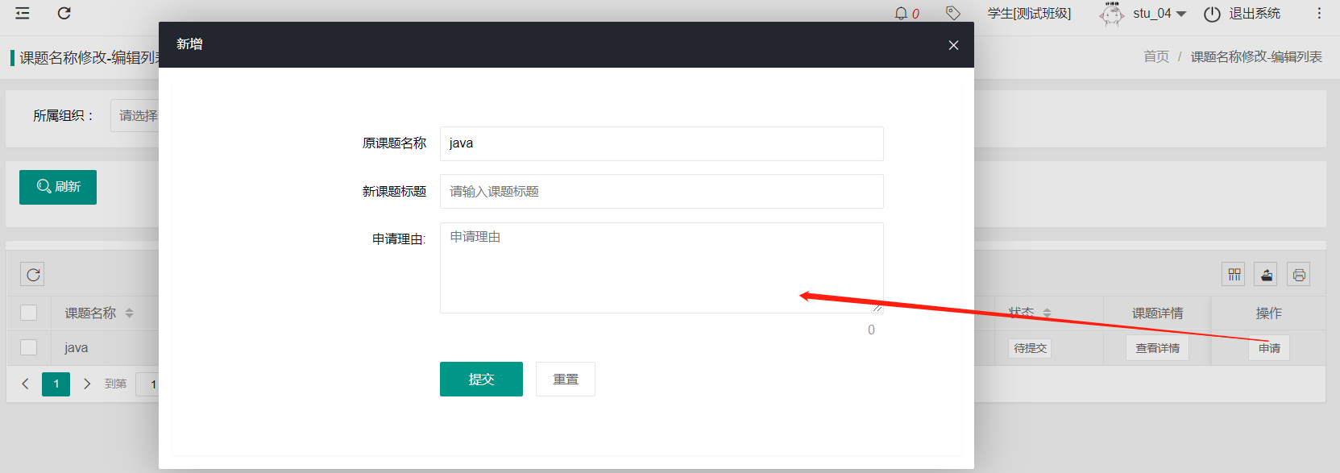

### 3.3课题信息修改-查询列表

Step 01：点击左侧菜单进入“过程管理”—“课题信息修改-查询列表”。可以查看所有的修改的课题信息。

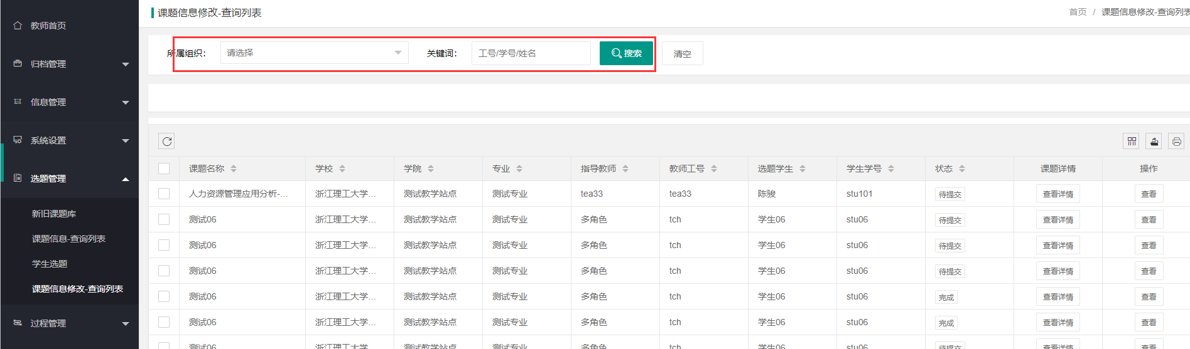

Step 02：点击操作栏的“查看”可以查看修改的课题和原课题的详情以及审核记录。

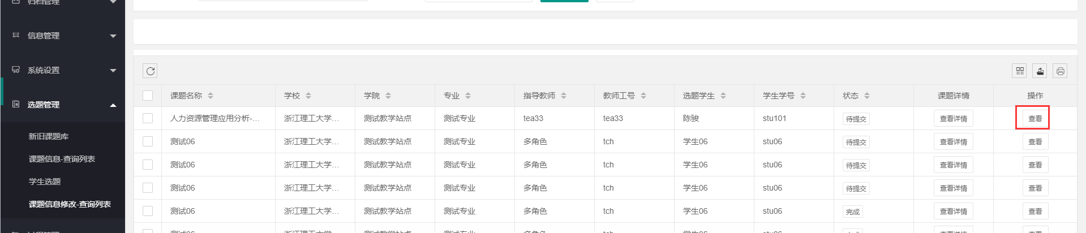

## 4.过程管理

### 4.1任务书-编辑列表

Step 01：点击左侧菜单进入“过程管理”—“任务书-编辑列表”。可查看、上传任务书。

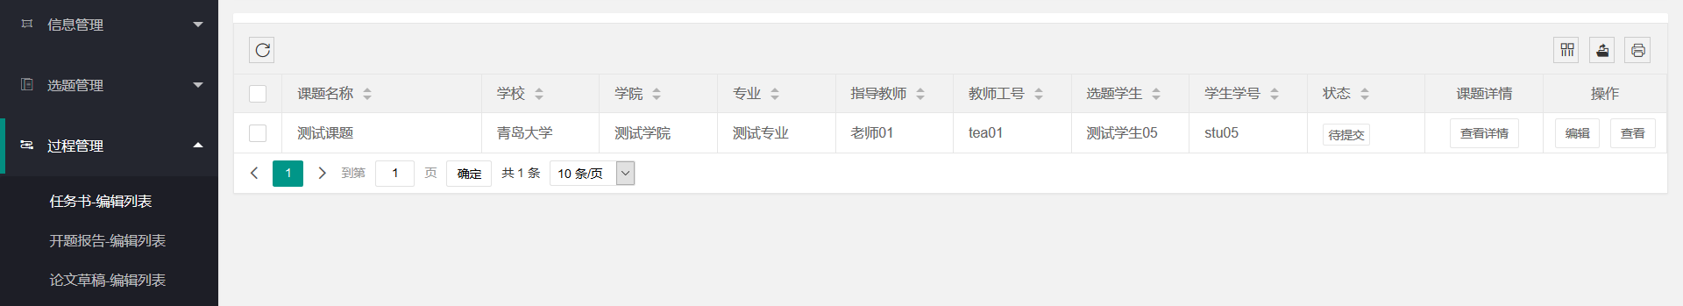

Step 02：点击操作栏的“查看”可以查看任务书详情以及审核记录。

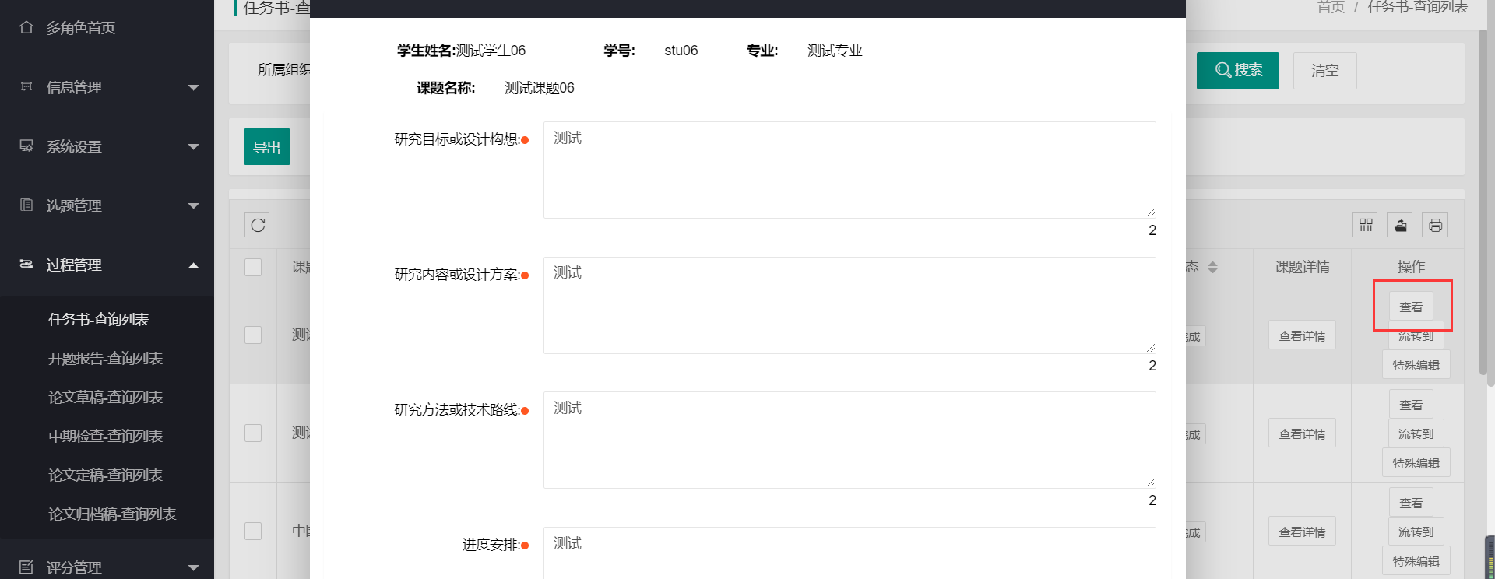

Step 03：点击操作栏的“编辑”，可以编写任务书。

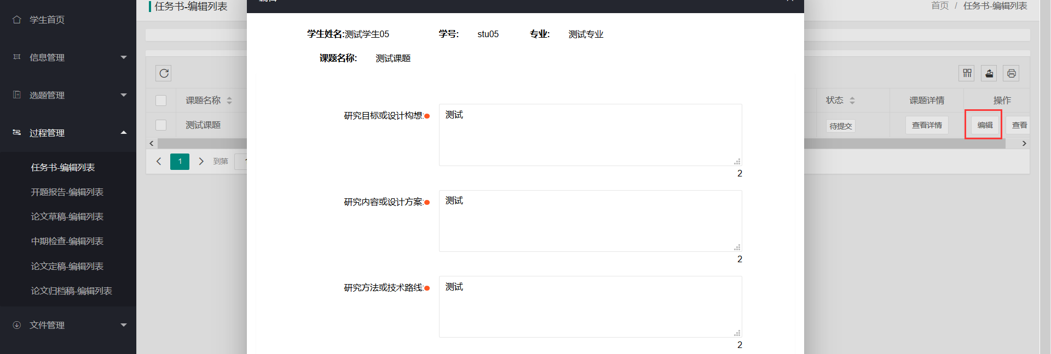

### 4.2开题报告-编辑列表

Step 01：点击左侧菜单进入“过程管理”—“开题报告-编辑列表”，可以查询开题报告信息以及状态。

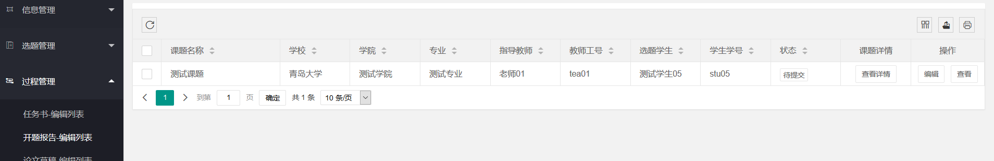

Step 02：点击操作栏的“查看”可以查看开题报告详情以及审核记录。

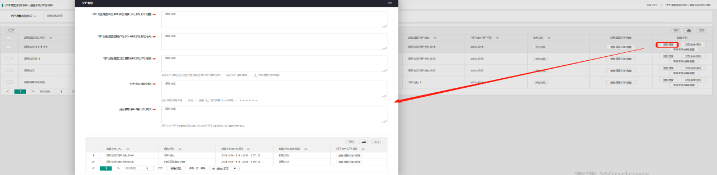

Step 04：点击操作栏“编辑”可以编辑开题报告内容。

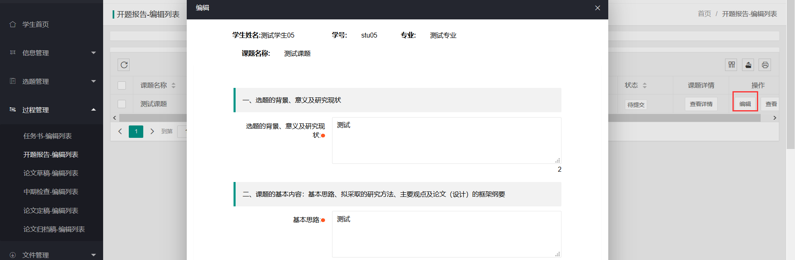

### 4.3论文草稿-编辑列表

Step 01：点击左侧菜单进入“过程管理”—“论文草稿-编辑列表”。在该页面可以查询论文草稿信息以及状态。

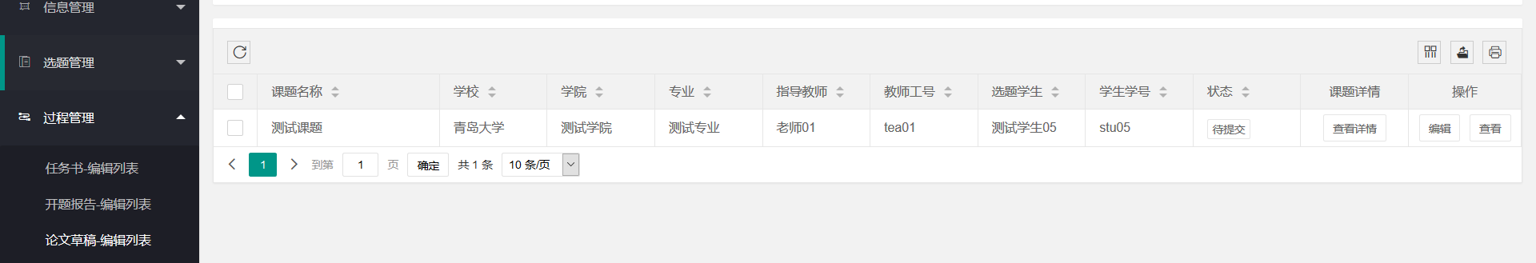

Step 02：点击操作栏的“查看”可以查看论文草稿详情以及审核记录。点击“论文草稿”后的输入框可以下载论文草稿。

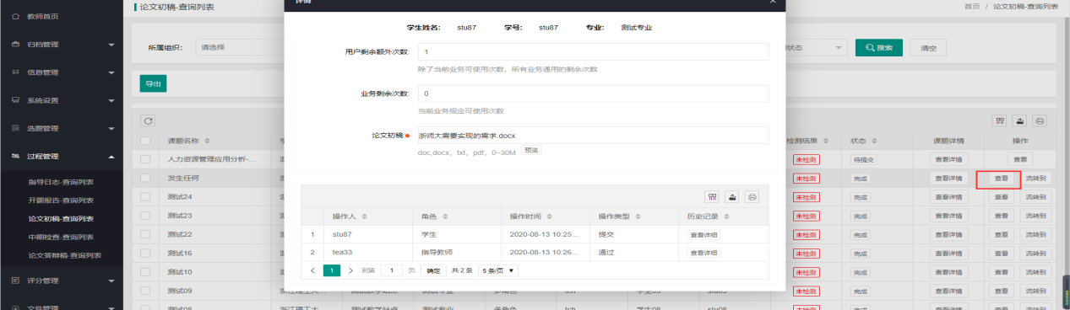

Step 03：点击操作栏“编辑”可以上传草稿。

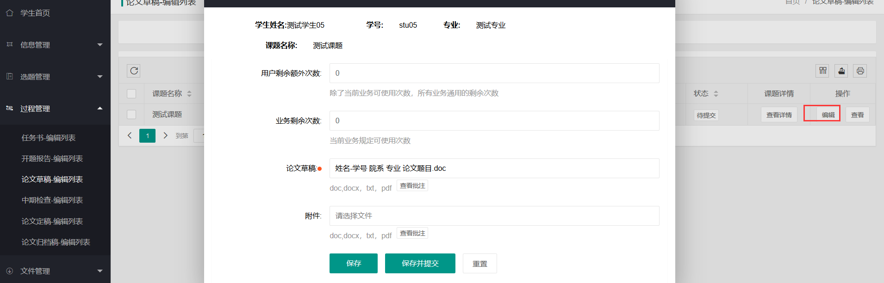

### 4.4中期检查-编辑列表

Step 01：点击左侧菜单进入“过程管理”—“中期检查-编辑列表”。在该页面可以查询中期检查信息以及状态。

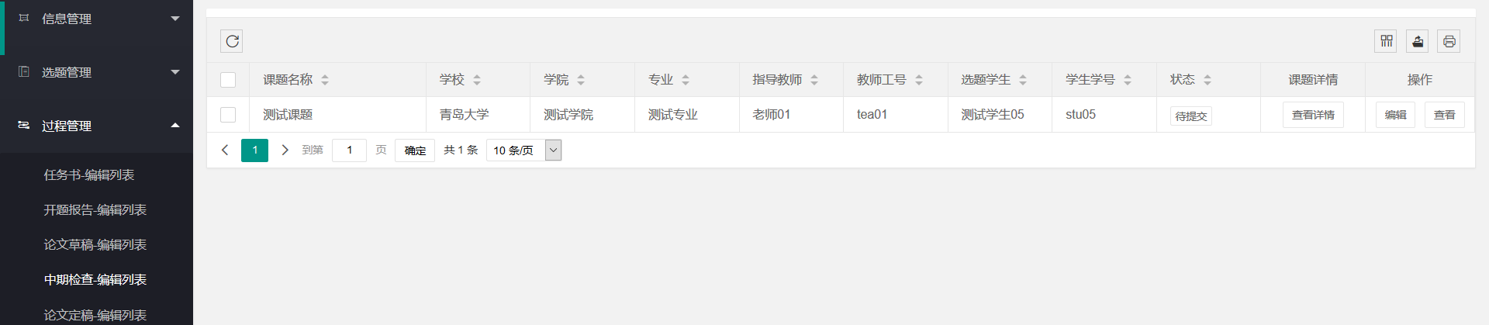

Step 02：点击操作栏的“查看”可以查看中期检查详情以及审核记录。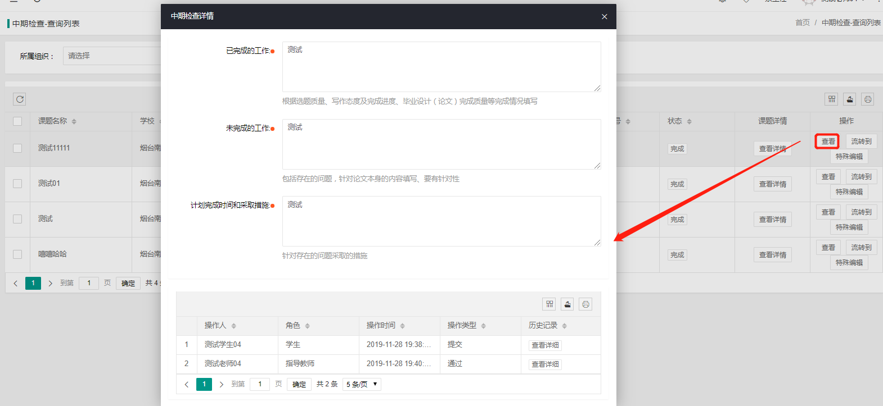

Step 04：点击操作栏“编辑”可以编写中期检查内容。

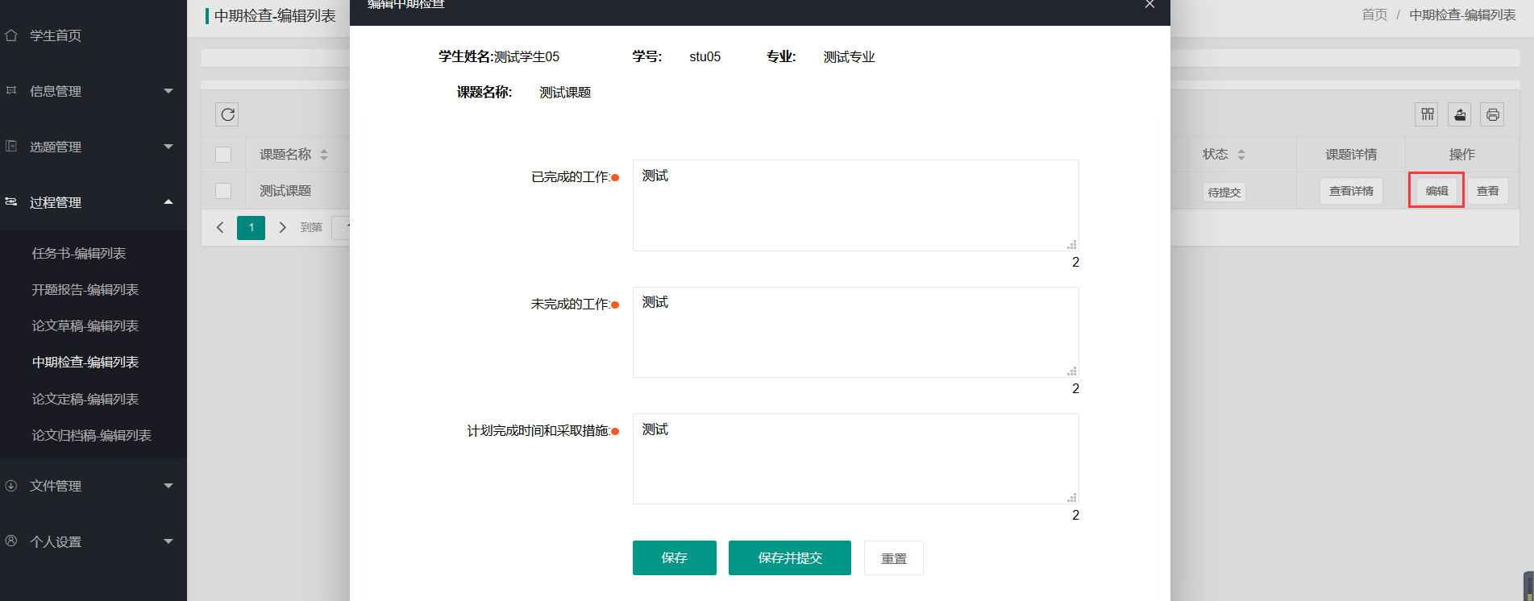

### 4.5论文定稿-编辑列表

Step 01：点击左侧菜单进入“过程管理”—“论文定稿-编辑列表”。在该页面可以查询论文定稿信息以及状态。

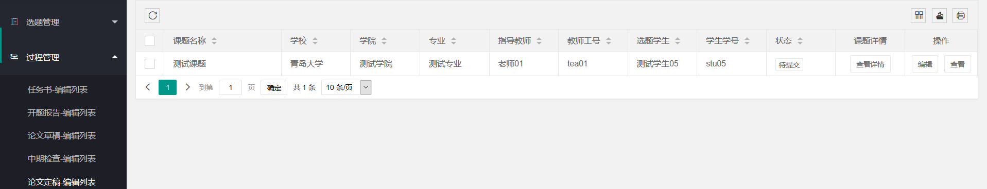

Step 02：点击操作栏的“查看”可以查看论文定稿详情以及审核记录。点击“答辩稿”后的输入框可以下载论文定稿。

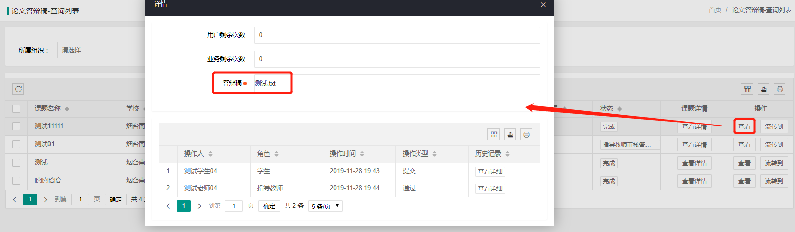

Step 03：点击操作栏的“编辑”可以上传定稿。

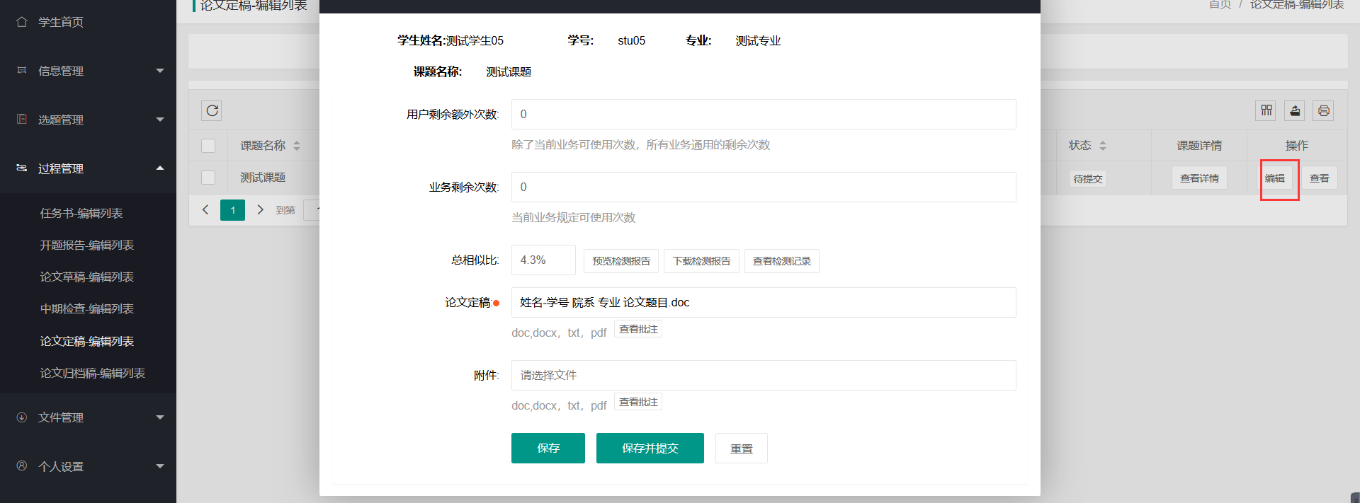

### 4.6论文归档稿-编辑列表

Step 01：点击左侧菜单进入“过程管理”—“论文归档稿-编辑列表”。在该页面可以查询论文归档稿信息以及状态。

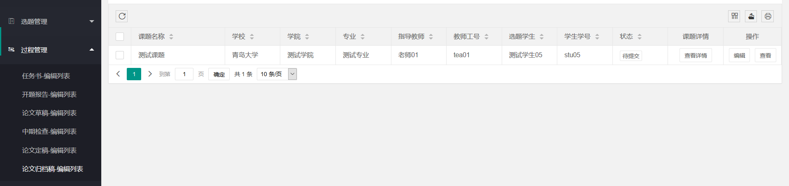

Step 02：点击操作栏的“查看”可以查看论文归档稿详情以及审核记录。点击“归档稿”后的输入框可以下载论文归档稿。



Step 03：点击操作栏的“编辑”可以上传归档稿

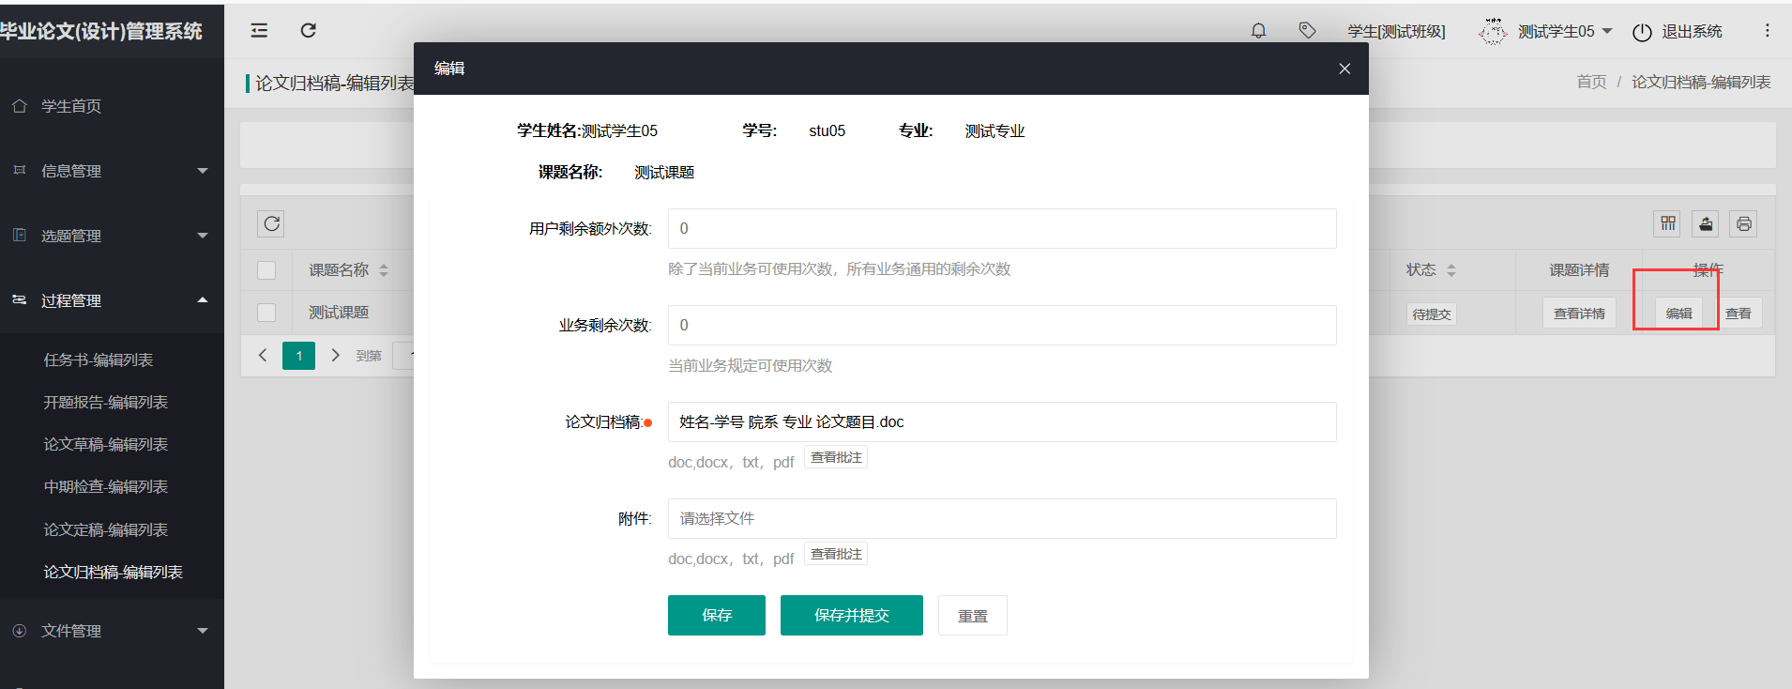

## 5.文件管理

### 5.1文件下载

Step 01：点击“查看导出”可导出自己的所有文件。

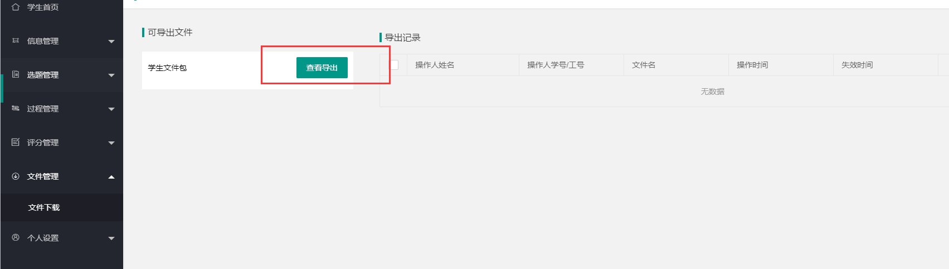

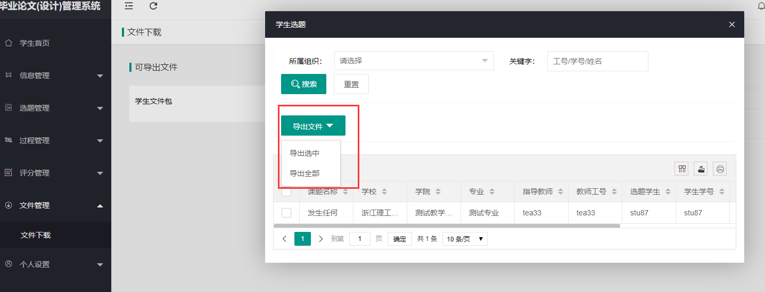

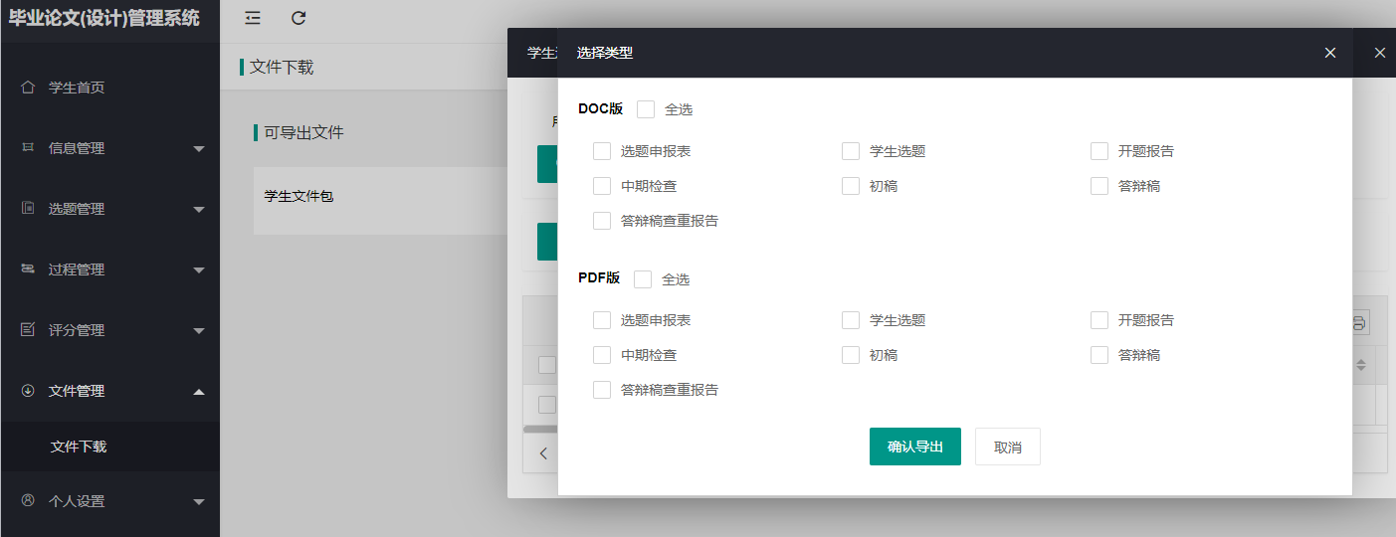

## 6.个人设置

### 6.1个人信息

点击左侧菜单进入“个人设置”—“个人信息”。

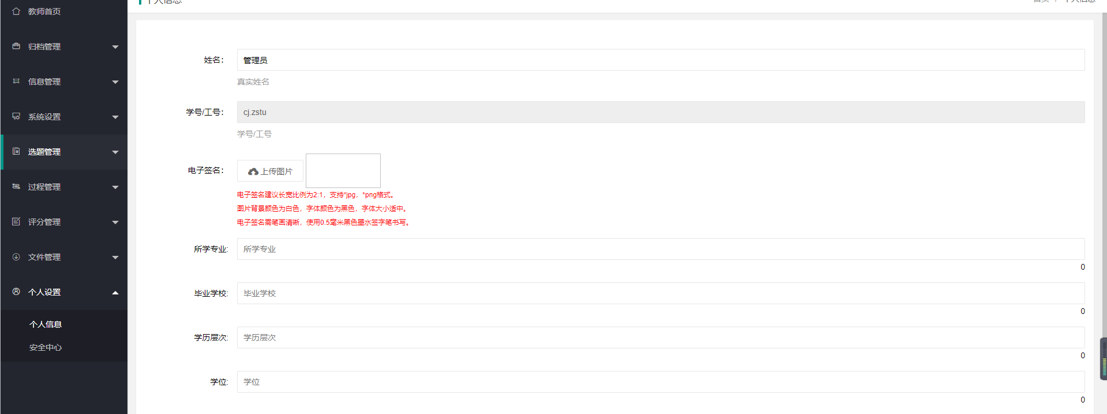

### 6.2安全中心

Step 01：点击安全邮箱的“绑定”按钮，可绑定一个邮箱，用于找回密码。

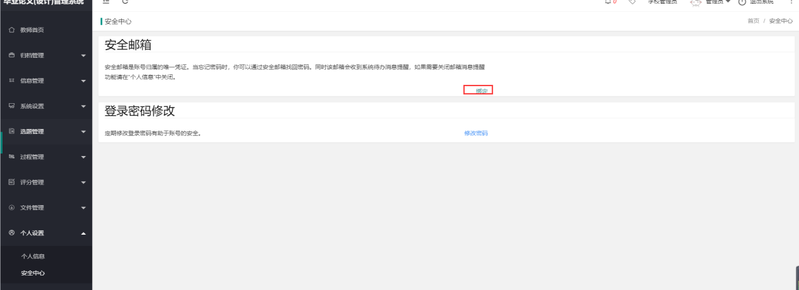

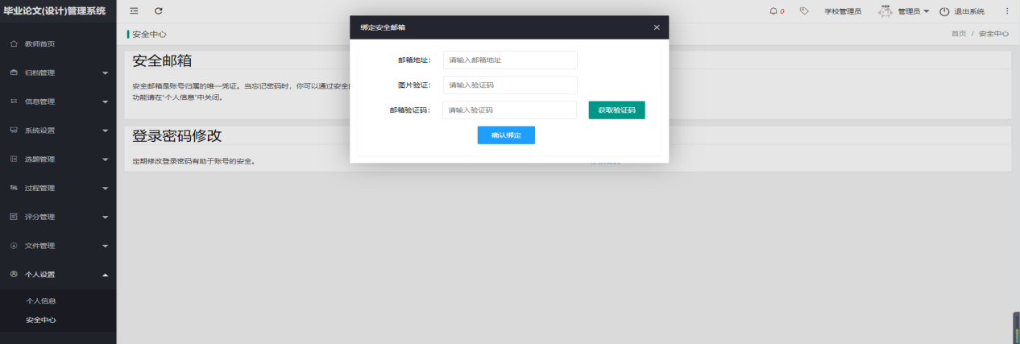

Step 01：点击“修改密码”按钮，可修改密码。

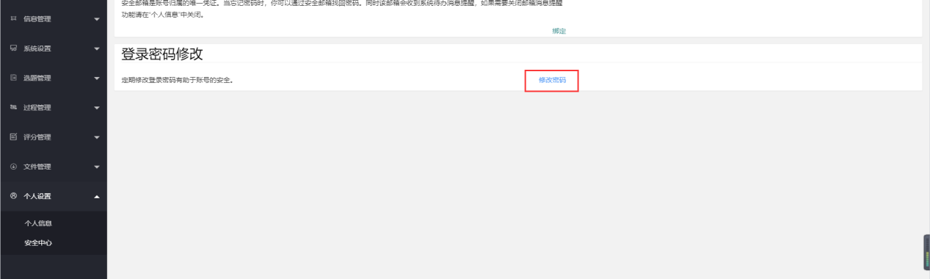

## 7.修改密码

将光标放到右上角用户名上，点击下拉框中的“修改密码”。

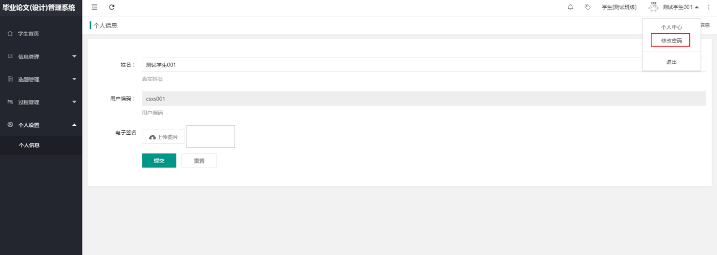

在弹出的页面输入新密码和原始密码，点击“保存”。

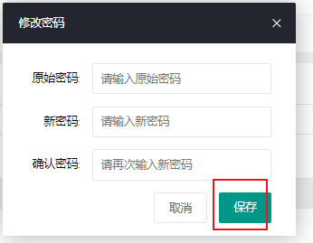

# 三.关于我们

## 1.公司介绍

维普资讯是科学技术部西南信息中心下属的一家大型的专业化数据公司，是中文期刊数据库建设事业的奠基人，公司全称重庆维普资讯有限公司。目前已经成为中国最大的综合文献数据库。从1989年开始，一直致力于对海量的报刊数据进行科学严谨的研究、分析，采集、加工等深层次开发和推广应用。自1993年成立以来，公司的业务范围已涉及数据库出版发行、知识网络传播、期刊分销、电子期刊制作发行、网络广告、文献资料数字化工程以及基于电子信息资源的多种个性化服务。

## 2.版权声明

本操作手册为维普资讯制作，操作手册中所有的文字、图片均受相关商标和著作权的法律保护，本操作手册用于客户熟悉维普毕业设计（论文）管理系统，所有权归维普资讯所有。没有经过本公司书面许可，任何组织和个人不得以任何形式复制或传递。任何未经授权传递本操作手册的相关行为都将违反《中华人民共和国著作权法》和其他法律法规以及相关国际公约规定。

## 3.联系我们

服务热线：400-607-5550

邮编号码：401121

联系地址：重庆市渝北区黄山大道信达国际B栋10楼泛语科技